图像处理学习笔记（二）-图像分割

图像分割概念和方法的实现

据百度百科，[图像分割](http://baike.baidu.com/view/671764.htm)就是把[图像](http://baike.baidu.com/view/42116.htm)分成若干个特定的、具有独特性质的区域并提出感兴趣目标的技术和过程。它是由图像处理到图像分析的关键步骤。现有的图像分割方法主要分以下几类：基于[阈值](http://baike.baidu.com/view/409216.htm)的分割方法、基于区域的分割方法、基于边缘的分割方法以及基于特定理论的分割方法等。图像分割后提取出的目标可以用于图像语义识别，图像搜索、交通控制等等领域。

由于图像分割对图像分析的重要性，近些年来，无数机构和个人都在进行研究，也取得了非常多的成果。因此，图像分割的理论和方法众多，我们选择较成熟的几种方法进行了学习比较。

分水岭分割方法，是一种基于拓扑理论的数学形态学的分割方法，其基本思想是把图像看作是测地学上的拓扑地貌，图像中每一点像素的灰度值T表示该点的海拔高度，每一个局部极小值及其影响区域称为集水盆，而集水盆的边界则形成分水岭。分水岭的概念和形成可以通过模拟浸入过程来说明。在每一个局部极小值表面，刺穿一个小孔，然后把整个模型慢慢浸入水中，随着浸入的加深，每一个局部极小值的影响域慢慢向外扩展，在两个集水盆汇合处构筑大坝，即形成分水岭。

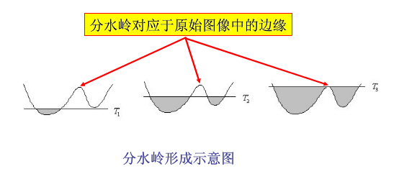

从本质上讲，分水岭分割法属于一种基于区域增长的分割方法，但它得到的确是目标的边界，且是连续、闭合、但像素宽的边界。

算法内容：首先将二维灰度图像抽象为三维地形，横纵坐标表示经纬度，灰度表示高度，这样就产生了一个地形图，地形中有高山有盆地，我们的任务就是找到盆地并且给盆地划定地盘。

算法过程，将最低点（灰度）作为起始点，开始从下注水，想象像泉水一样，水位逐渐上升，所有点都是上下透水的，但不会横向流动，每产生一个新的积水盆地时标记这个盆地使之与原有盆地区别开，当两个盆地内的水要汇集的时候，在此点建立一个水坝，将水分开，此水坝无限高，水永远不会溢出，依次建立所有水坝，最后的水坝就是所谓的分水岭或分水线，也就是得到的分割线。  
 算法步骤：

1. 检测图像中所有的盆地，并依次标记，（此时最终的分割区域数已确定）
2. 将盆地周围邻域的像素按照灰度值大小入队（队列，数据结构，先进先出）
3. 按照灰度值顺序将像素出队，进行判断   
   判断1：如果像素周围只存在一个盆地标记，将此像素划分到此盆地   
   判断2：如果像素周围存在两个以及以上盆地，次像素为分水岭。
4. 如果此像素是盆地像素，将该像素邻域像素入队。
5. 重复步骤3，直到队列为空。
6. 得出结果。

上述的叙述是分水岭算法描述中的一种。第一步是本算法的核心，此步骤首先要确定盆地还是非盆地，可以抽象成下面几种模型：

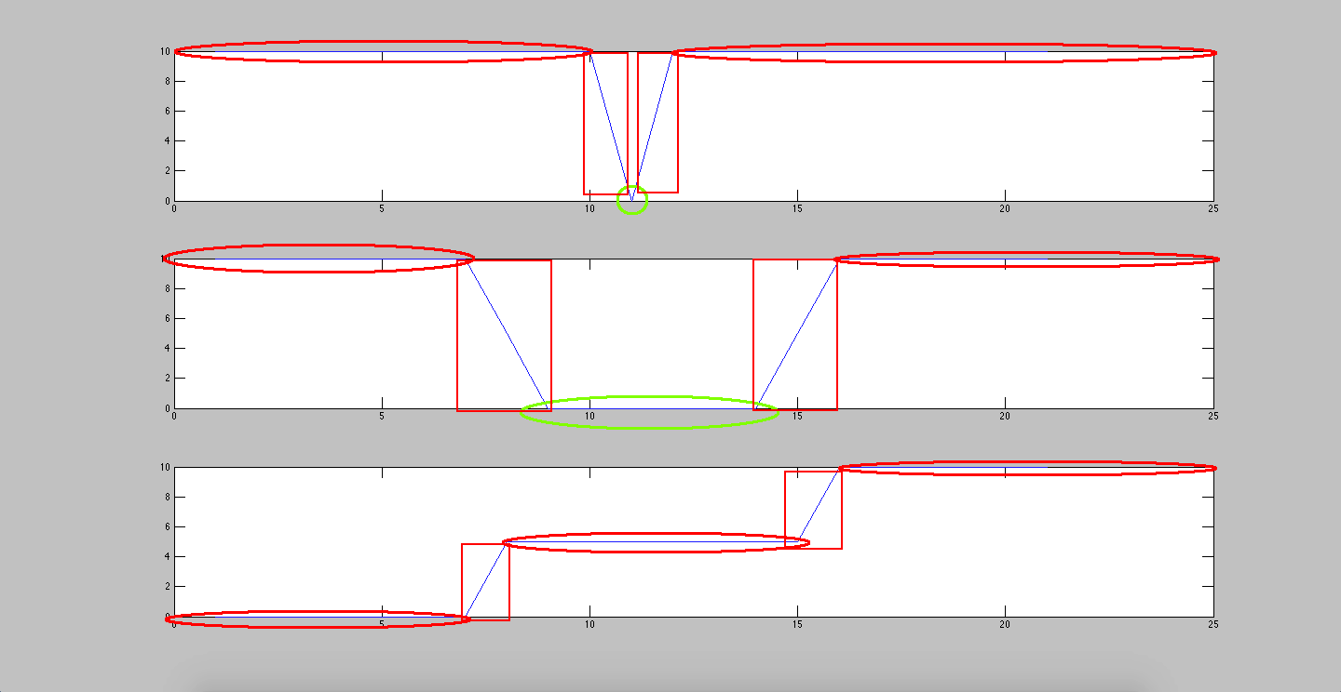

图像中的红色框内为非初始盆地，或叫做盆底，绿色为盆底，对于第二种盆地的确定需要使用图的深度或者广度优先搜索，判断所有候选点，来判断是第二种模型还是第三种。